Instituto Tecnoló



**Nombre de la Materia:** Interconexión de redes**Nombre:** ____________________________________

**Nombre del Profesor:** Lizethe Pérez Fuertes **Matrícula:** __________________________

__________________________________________________________________________________________________

**Reto 1. “Configuración de una red para una cadena de comida rápida”**

### *“Apegándome al Código de Ética de los Estudiantes del Tecnológico de Monterrey, me comprometo a que mi actuación en este examen esté regida por la honestidad académica”*

**Objetivo:** Realizar configuraciones de equipos de interconexión para satisfacer las necesidades de conectividad de una organización.

Una famosa cadena de comida rápida abrirá una nueva sucursal en la ciudad de Guadalajara y requiere que sus equipos y dispositivos tengan interconexión entre ellos y servicio de conectividad al exterior.

**Parte 1. Configura ruta estática en el ISP**

1. Apaga el ruteador **ISP**.
2. Copiar la configuración del router **ISP** del archivo de texto **ISP.txt** (en interfaz de línea de comandos (CLI)).
3. Configura una **ruta estática directamente conectada, recursiva o completamente conectada** en el **ISP** para que el proveedor de servicios pueda alcanzar a la subred amarilla.

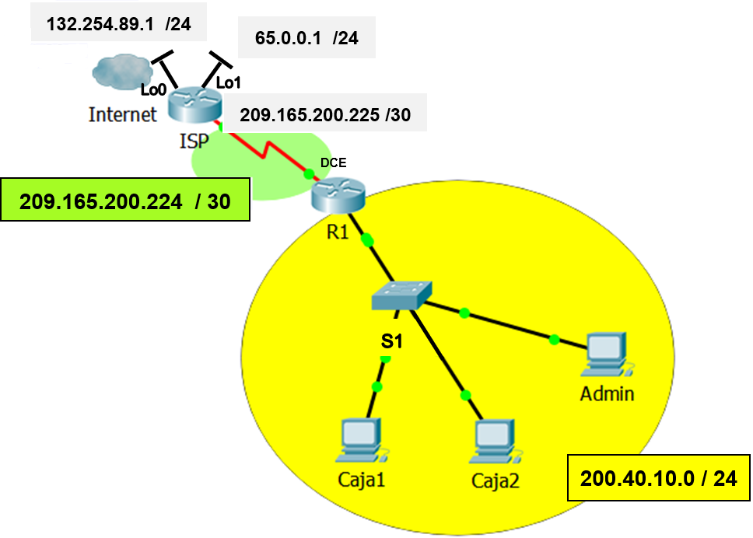

**Parte 2. Probar y verificar la conectividad**

Al terminar la configuración realiza las pruebas de conectividad necesarias para comprobar la conexión con el exterior.

1. Para comprobar el funcionamiento correcto de tu configuración, deberías poder acceder (vía el comando ping) desde un equipo (Caja1) dentro de la red a cualquier dispositivo del exterior.

|  |  |  |  |
| --- | --- | --- | --- |
| **From** | **To** | **IP Address (To)** | **Ping results** (Fail / Success) |
| **Caja1** | **ISP Lo1** | 65.0.0.1 |  |

1. Para comprobar el acceso remoto al switch **S1** desde el exterior, desde el **ISP** accede al switch **S1** vía el protocolo **Telnet**.

Realiza una **impresión de pantalla de cada prueba de conectividad** realizada (ping y telnet). Esta información debe ser incluida como evidencia de la actividad.

**Parte 3: Evidencias**

Sube a CANVAS tus archivos: **reto1_P2_matrícula.pkt** y **reto1_P2_matricula.pdf** con las impresiones de pantallas de las pruebas solicitadas.